Pudełeczko na prezent…

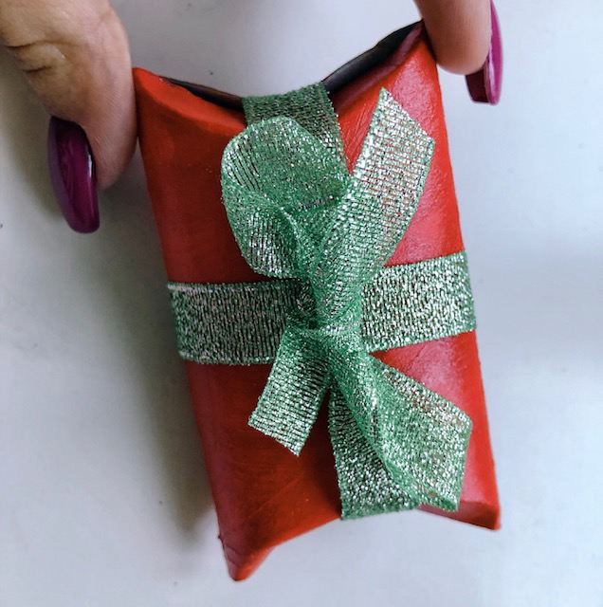
… z rolki po papierze toaletowym
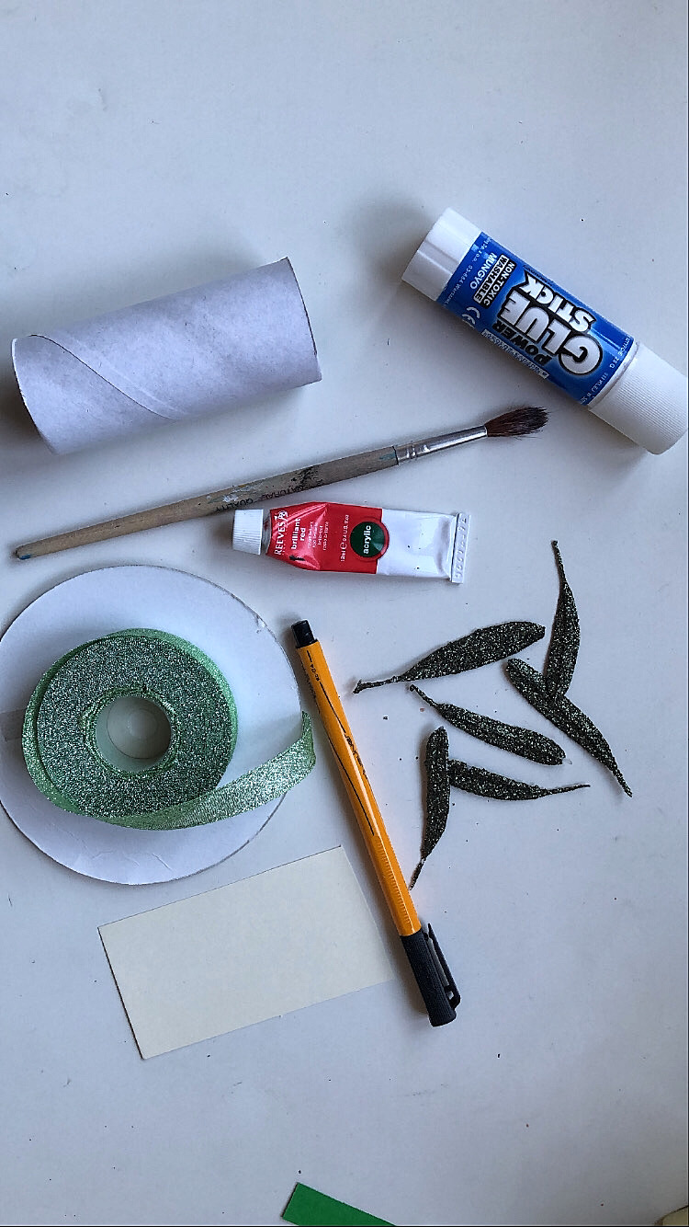
Materiały potrzebne do wykonania pracy:
- Rolka po papierze toaletowym
- Farba (kolor dowolny)
- Wstążka (kolor i kształt dowolny)
- Pędzel
Dodatkowo do ozdabiania możecie użyć:
- Listki
- Kawałek kartki (do napisania życzeń).
Krok 1…
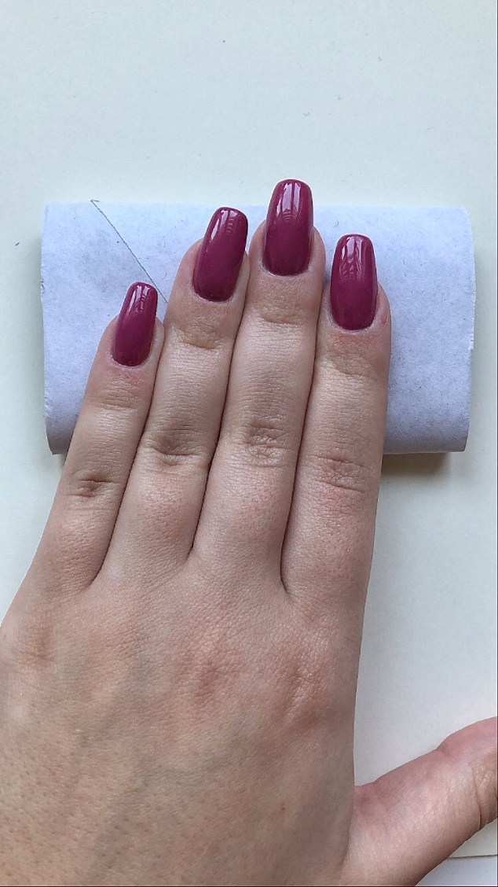
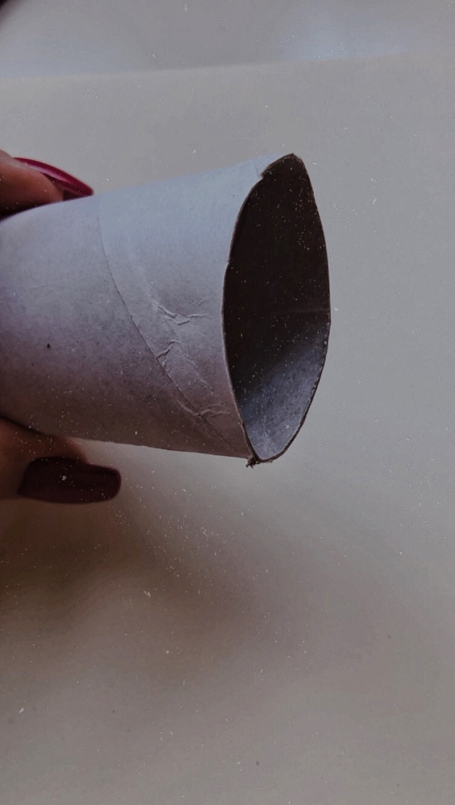

Pierwszą czynnością jaką należy wykonać jest spłaszczenie rolki po papierze własną ręką.
Krok 2…
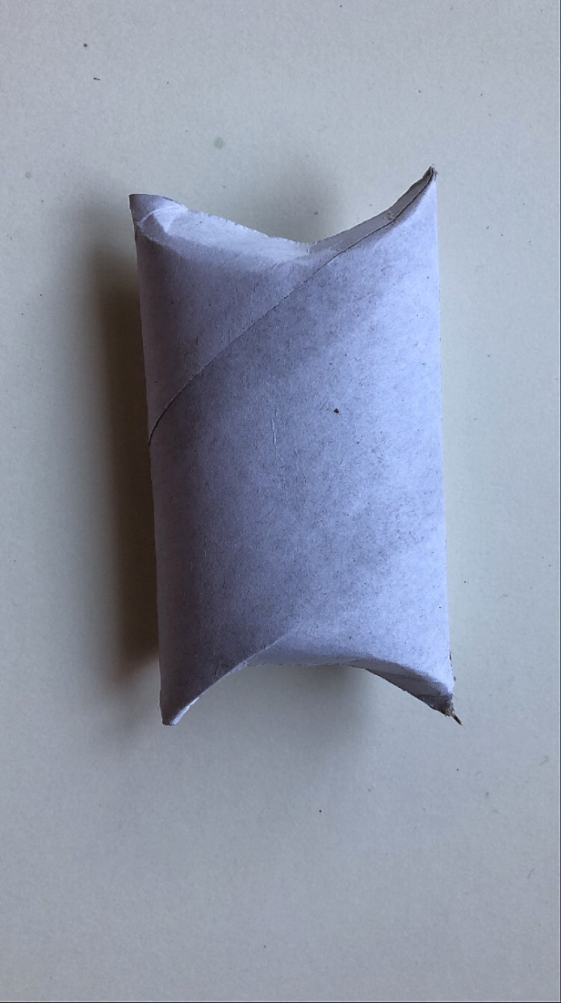
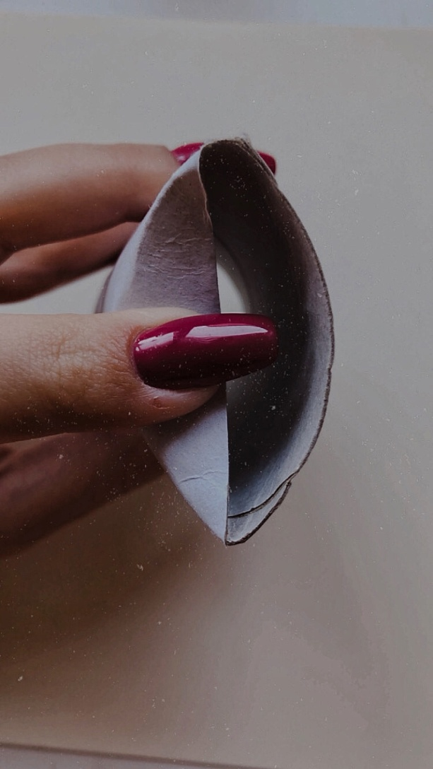

Kolejnym krokiem jest zagięcie brzegów roli we wskazany sposób.
Krok 3…

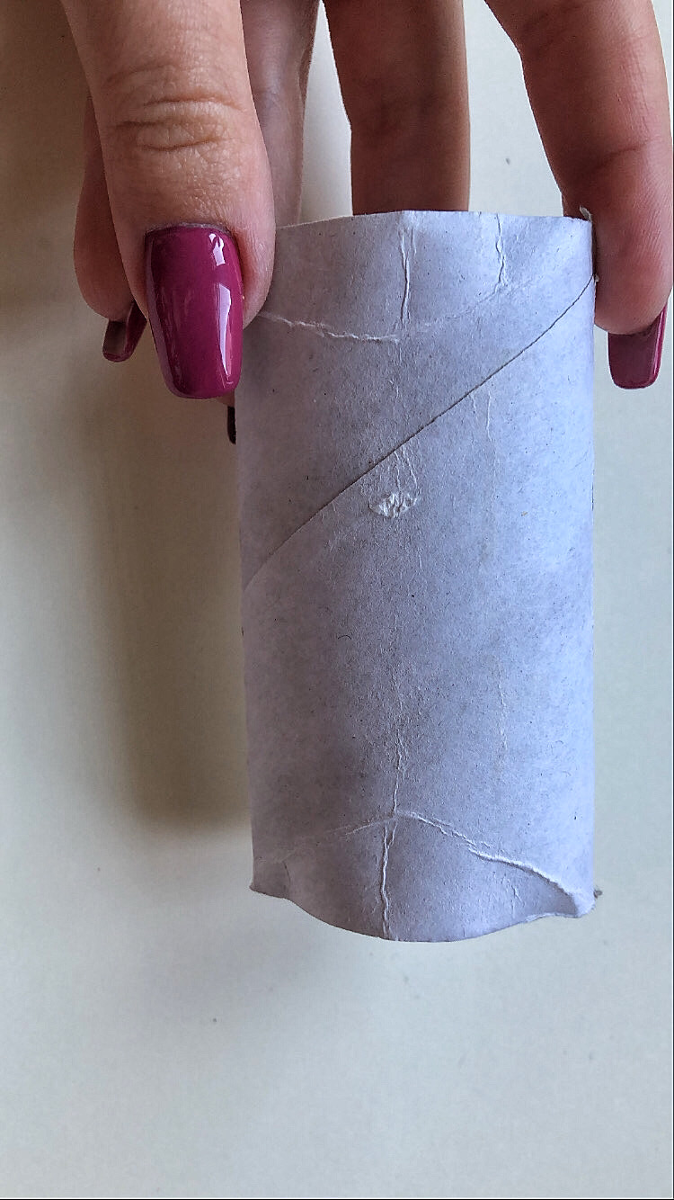
Następnie rozkładamy zagięte brzegi rolki po papierze.

Krok 4…
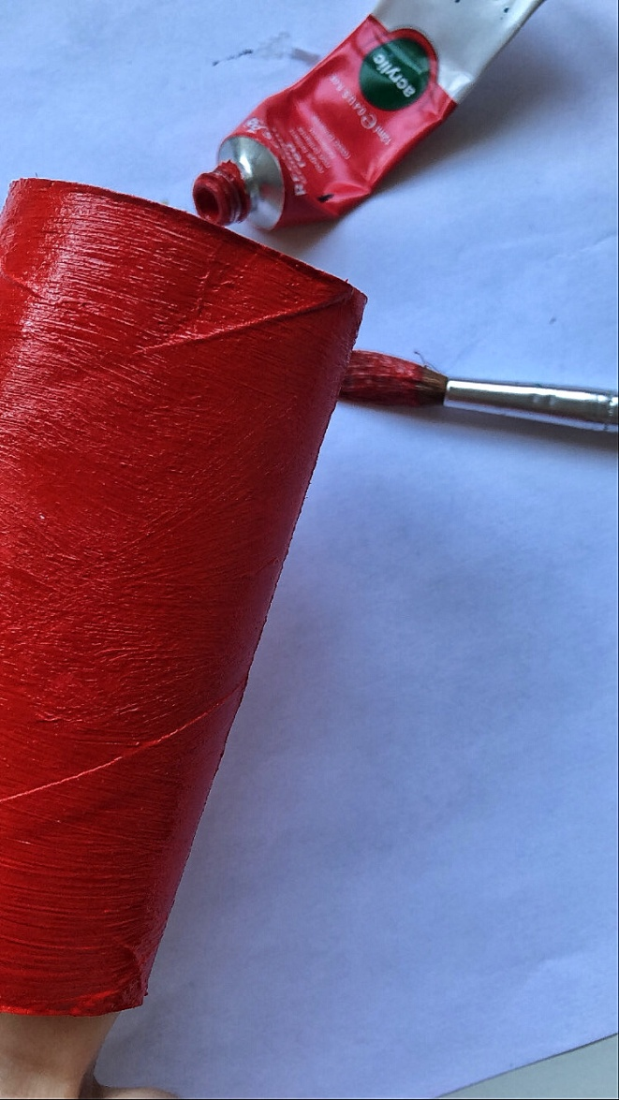
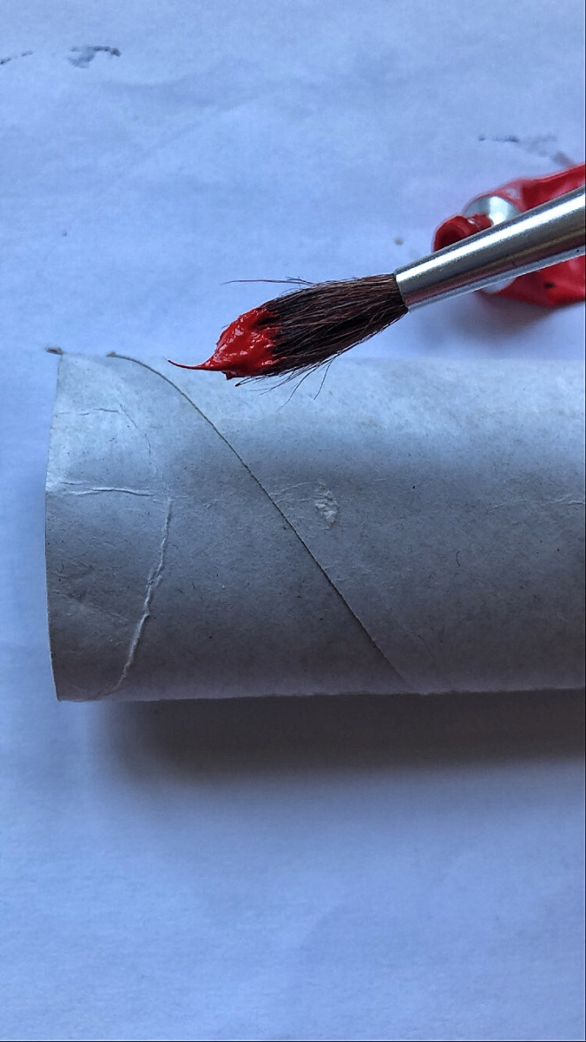

Kolejnym krokiem jest pomalowanie rolki farbą (na wybrany wcześniej przez was kolor) przy pomocy pędzla.
Następnie pozostawiamy rolkę do wyschnięcia.
Krok 5…

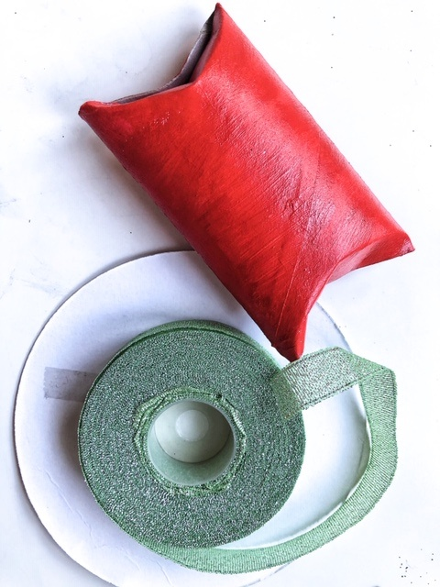

Ostatnim etapem jest przewiązać rolkę wstążką.

